影像處理 作業二 7106056166梁晨瑜

這次作業的目的是要進行邊緣銳化的動作

ps.因為選圖的關係，要放大才看得比較清楚效果

我的原圖如下

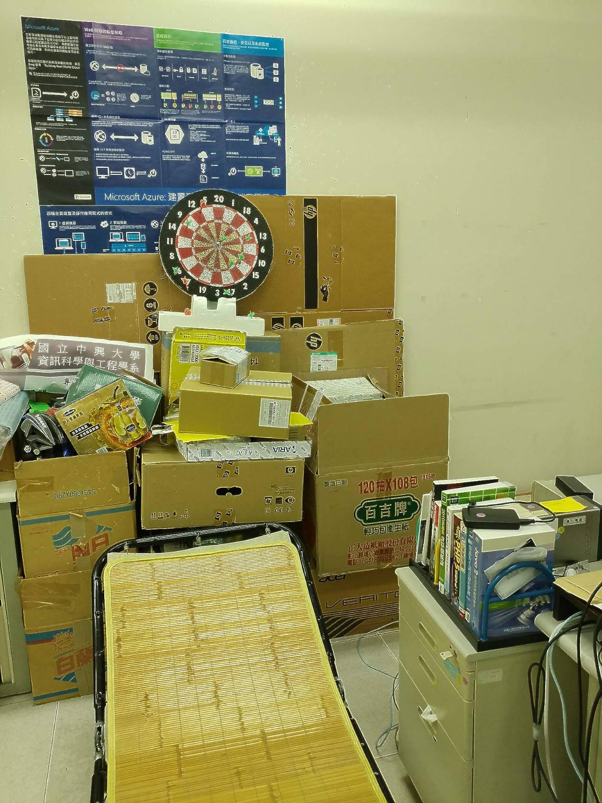

1. 一開始先定義一些等下要用到的mask : Laplacian mask, Sobel mask,

Unsharp mask，還有存放pixel值的變數

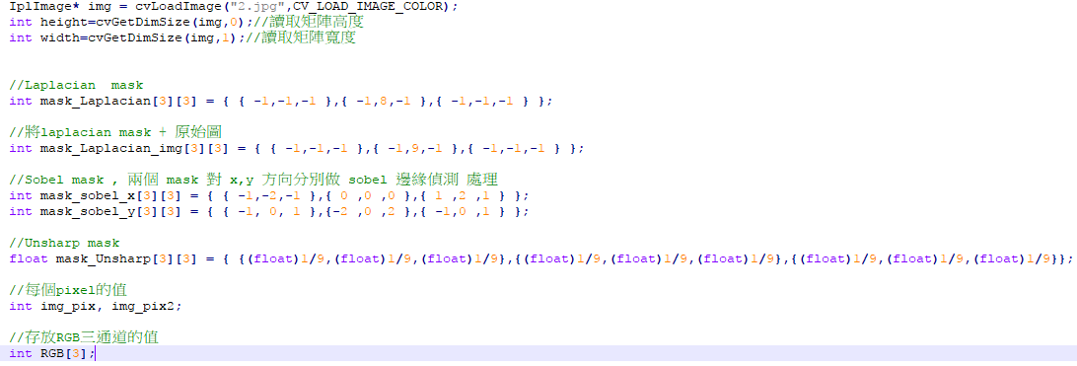

1. 建出Laplacian_Mask作用於原圖的結果

IplImage建出的圖大小由原圖決定，讀取的是原圖的RGB三色。

cvGet2D(img,y,x-1).val[i]這邊i=0,1,2依序的到的會是BGR三色，順序值得注意。

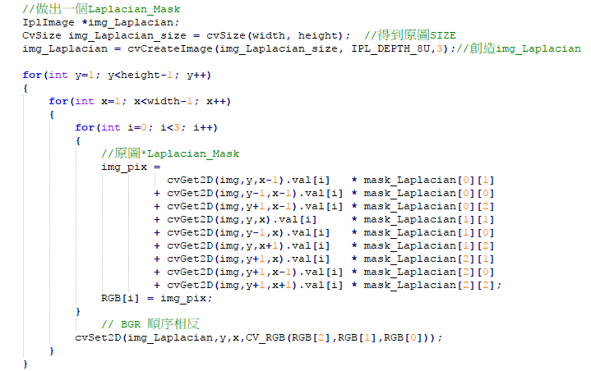

結果如下

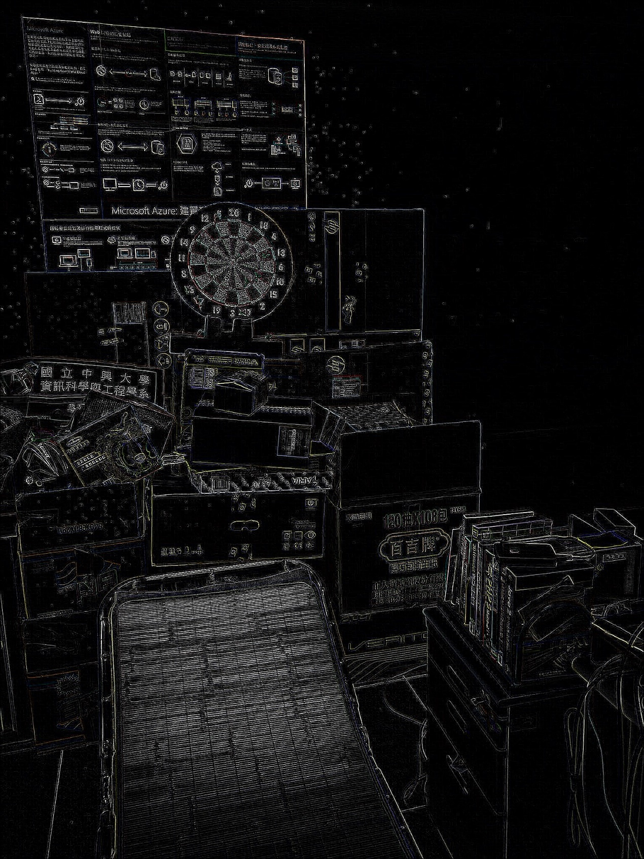

1. 這邊是把剛剛用的mask改成原本的mask+原圖的矩陣

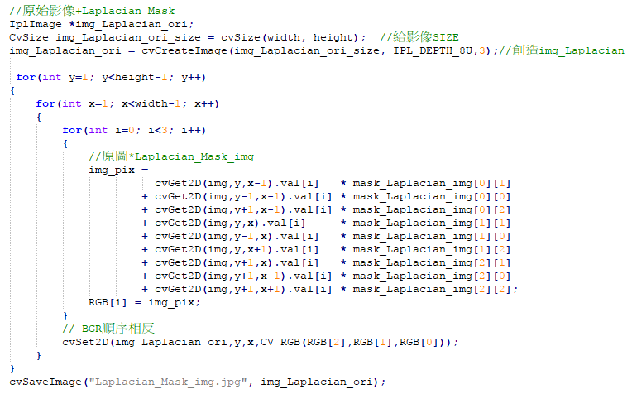

結果如下

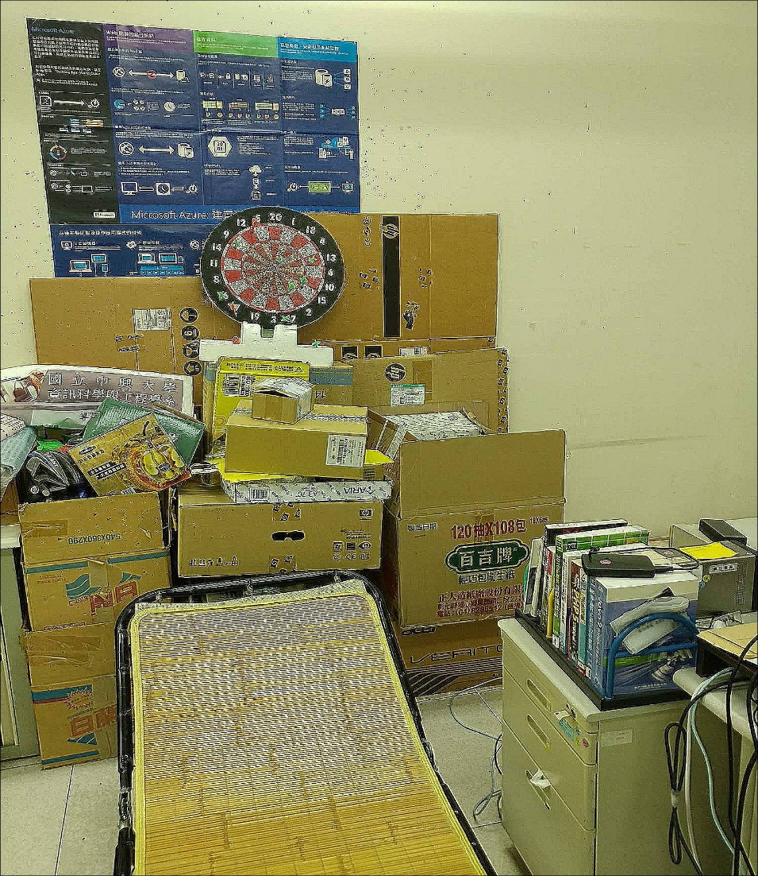

1. 開始進行sobel運算

先別對原圖的點進行x與y方向的sobel運算。

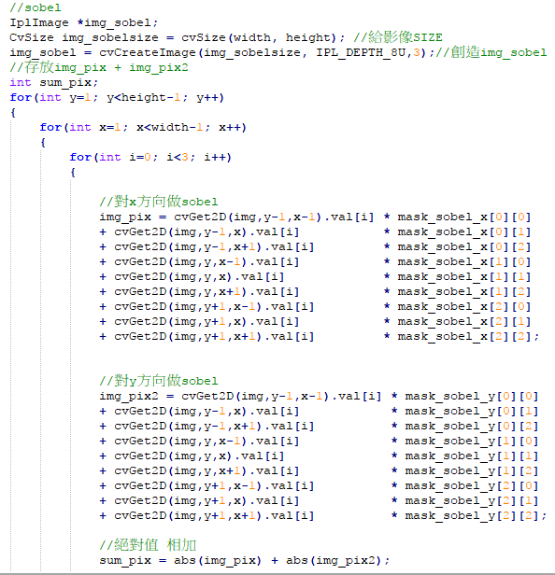

這邊是如果相加的結果超過255，就當255算。

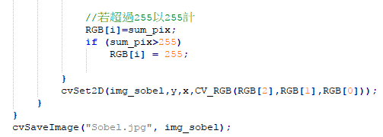

結果如下

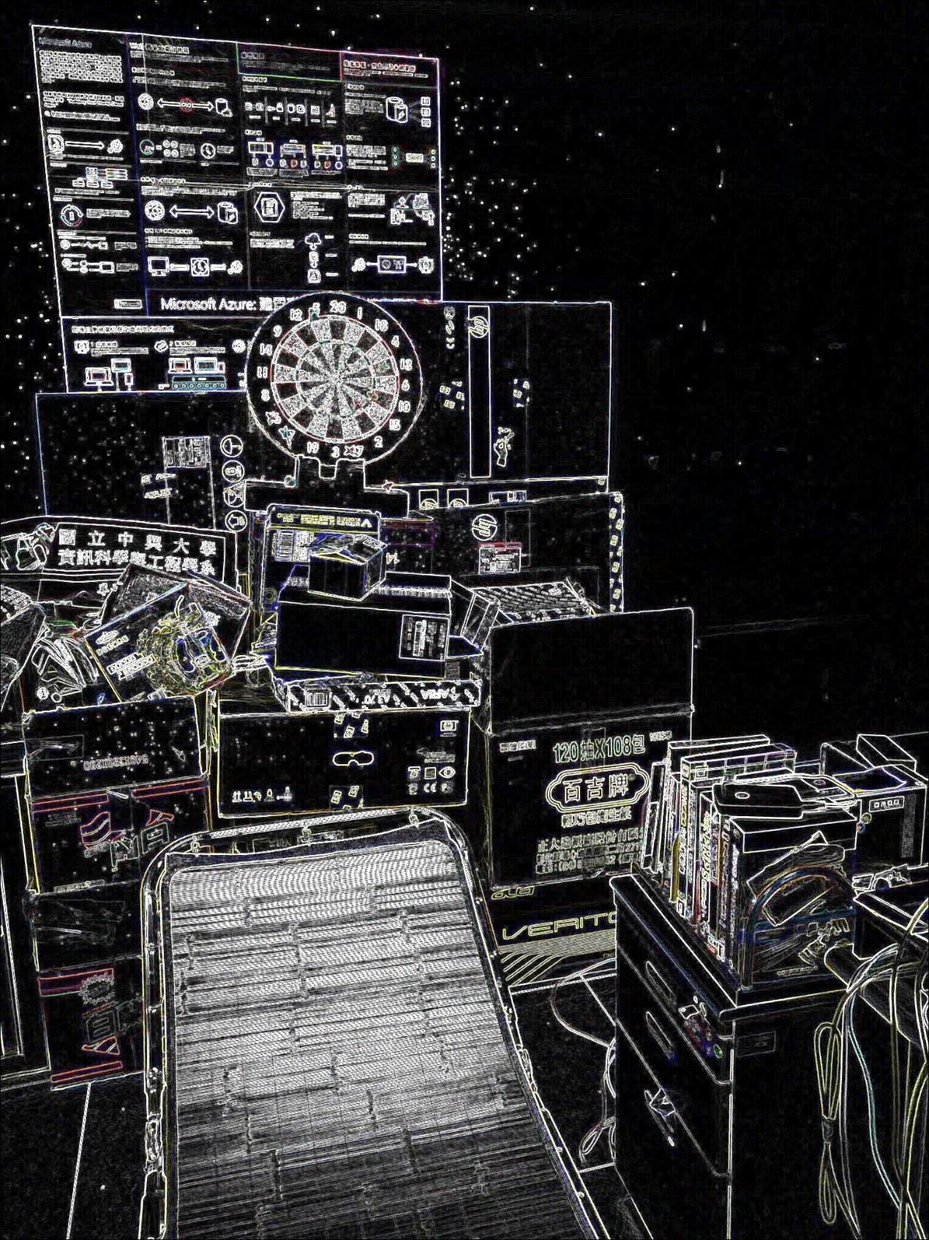

1. 把soble運算後的結果乘上Unsharp mask進行模糊處理

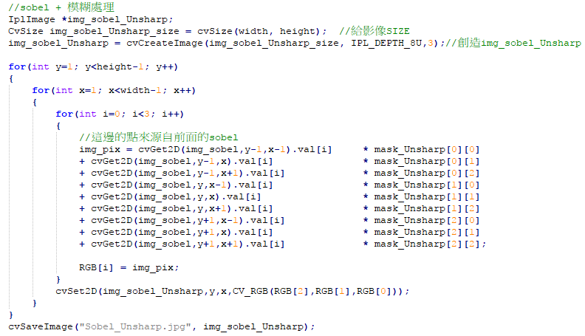

結果如下

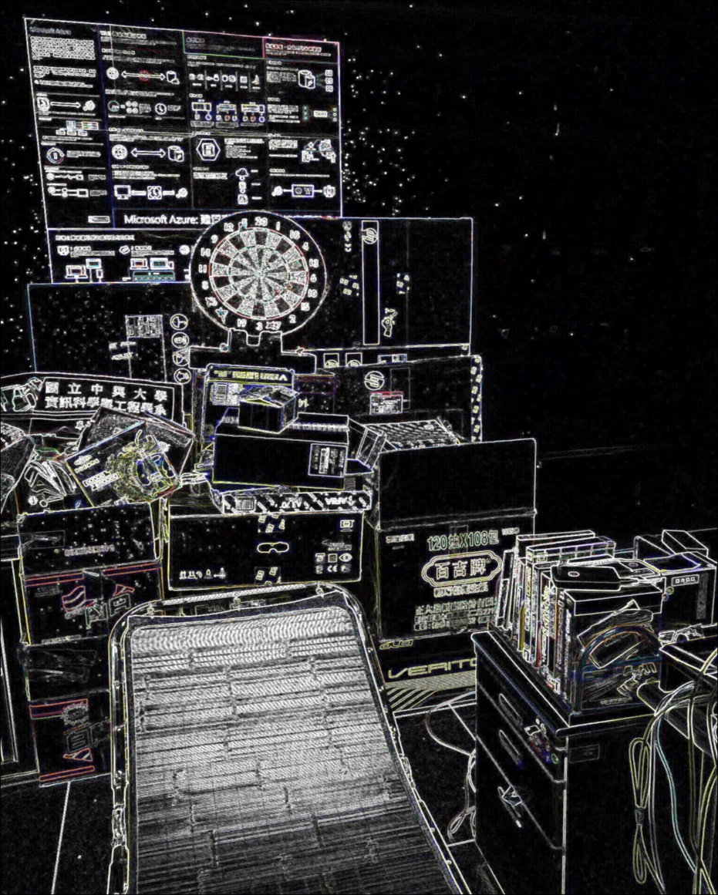

1. 把5.的結果正規化，再乘上img_Laplacian

正規化前要先找出5.的圖中pixel max值，當作分母(分子為5.原本pixel的值，這樣正規化後的結果就會為介於0~1的小數)

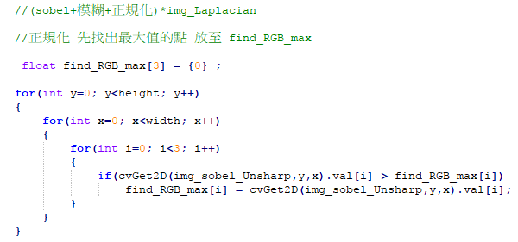

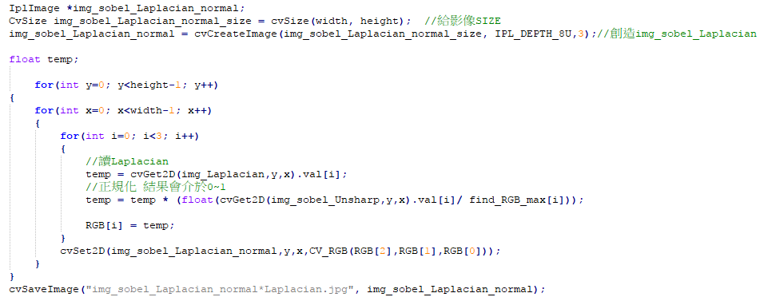

結果如下

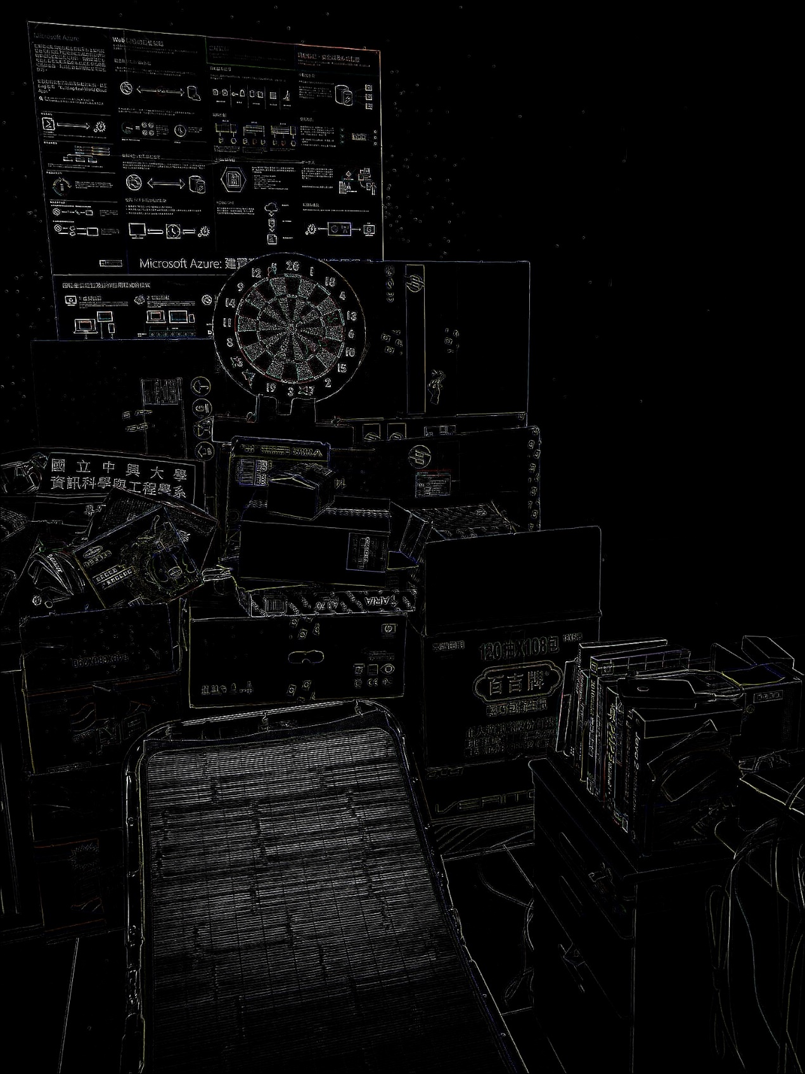

1. 把6.的結果加上原圖就完成了

這邊一樣做個pixel 值超過255的預防動作。

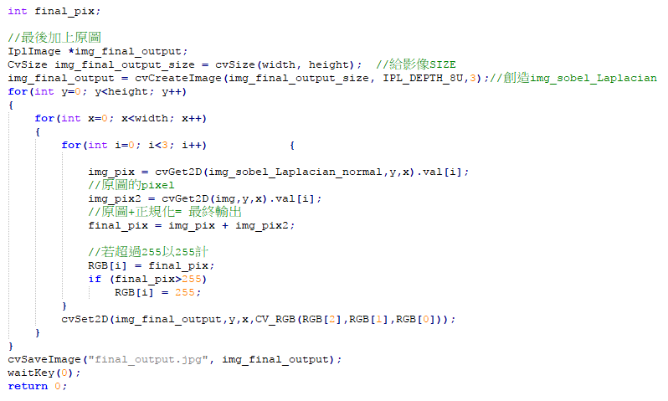

最後結果

